Diseño e implementación de filtro de audio pasabandas Butterworth

Nombres de los integrantes,

Resumen - Este informe presenta el diseño e implementación de un filtro Butterworth pasabandas de orden 2 utilizando la transformación bilineal. Se detalla el marco teórico sobre filtros digitales IIR, la transformación bilineal y las características del filtro Butterworth. En la sección experimental, se muestran los cálculos para obtener la ecuación en diferencias del filtro con las frecuencias de corte especificadas. Además, se incluyen las capturas de la implementación más importante en código en Python para implementar el filtro y aplicarlo a una grabación de voz en tiempo real. El objetivo es analizar el desempeño del filtro evaluando las bandas de paso y rechazo en el espectro de la señal filtrada, y comparar auditivamente la señal filtrada con la original para resaltar las diferencias perceptibles.

Palabras Clave: Filtro Butterworth, pasa bandas, transformación bilineal, filtros IIR, procesamiento de señales de voz, implementación en Python.

- INTRODUCCIÓN
En este informe se describe el diseño e implementación de un filtro Butterworth pasa bandas de segundo orden utilizando transformación bilineal. El filtro está configurado para un ancho de banda de 1500 Hz a 2500 Hz, con una frecuencia de corte superior máxima de 4500 Hz.
El objetivo es evaluar la funcionalidad del filtro aplicándolo a una grabación de voz en tiempo real, observando las bandas de paso y rechazo en el espectro de la señal filtrada. Además, se compararon las señales filtradas y no filtradas auditivamente para resaltar las diferencias perceptibles.
El filtro Butterworth fue elegido por su respuesta en frecuencia plana en la banda de paso y su atenuación suave en la banda de rechazo, características esenciales para mantener la calidad del audio. Este análisis permitirá verificar la implementación del filtro y su eficacia en el procesamiento de señales de voz.

- MARCO TEÓRICO

FILTROS IIR (Respuesta Infinita al impulso)
Es un filtro digital que es recursivo que tiene polos y ceros además tienen una respuesta al impulso con infinitos puntos. Si el filtro tiene polos y ceros se denomina ARMA y si tiene solo polos entonces se denomina AR. Su ecuación del sistema se representa como:
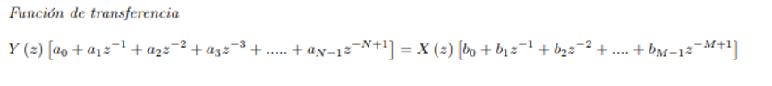
Transformación de Filtros análogos
Se supone que la transformación se le aplica a una función de transferencia normalizada que tiene frecuencias de corte igual a 1. Por ejemplo, para un filtro de orden uno su función de transferencia normalizada es .
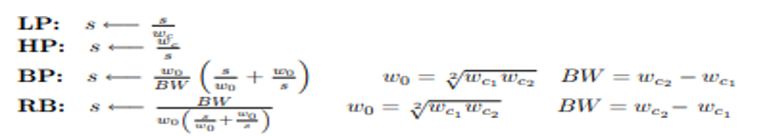
Figura 1. Transformaciones de filtros análogos a digital.
Filtro Butterworth
Diseñado inicialmente para aplicaciones análogas, el filtro Butterworth se caracteriza por tener una respuesta máxima en la banda de paso y una atenuación progresiva en la banda de rechazo (Zhou et al., 2017). Este tipo de filtro es ideal cuando se busca evitar oscilaciones y conservar la forma de la señal dentro de ciertas frecuencias. Para implementar un filtro pasabanda digital, es necesario transformar el diseño análogo utilizando técnicas de conversión como la transformación bilineal, la cual permite adaptar las frecuencias de corte análogas al dominio digital. Este proceso consiste en mapear las frecuencias de interés mediante una función de transferencia, utilizando herramientas como la transformada Z para analizar y manipular el comportamiento del sistema (Oppenheim & Schafer, 2019).
Es un tipo especial de filtro análogo muy eficiente porque no necesita un orden tan grande para que la banda de paso caiga rápidamente a la banda de rechazo, es decir es un filtro muy selectivo. Los mejores filtros IIR son los que contienen polinomios Butterworth y tiene amplias utilidades en aplicaciones prácticas.
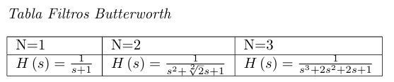
Figura 2. Tabla de polinomios butterworth usados para filtros IIR pasabajas, altas y pasabandas.

Métodos de diseño de filtros IIR
Se diseña un filtro análogo con las características deseadas para el filtro digital haciendo algún ajuste y luego se discretiza la función de transferencia del filtro análogo para obtener la función de transferencia del filtro digital. Si se considera la frecuencia de muestreo entonces la frecuencia de corte del filtro se ajusta con la frecuencia de muestreo así:
$$Ωc=2π\frac{fc}{fs}$$

En el contexto de la implementación en Python, se aprovechan librerías como numpy, sound device y matplotlib, que permiten respectivamente la manipulación de datos numéricos, la captura de audio y la visualización gráfica. La convolución discreta, una operación central en el DSP, se utiliza para calcular la salida de la señal filtrada al combinar la señal de entrada con la respuesta al impulso del sistema. Este enfoque es fundamental en la simulación de sistemas de tiempo discreto, donde cada parámetro ajustable ofrece un control directo sobre la amplitud y frecuencia de la señal procesada

- METODOLOGÍA DE DESARROLLO

Después de haber fijado la frecuencia de muestreo del equipo (En este caso es de 44100 Hz) y las frecuencias de corte del pasabandas en:
f_{c1} = 1500 Hz f_{c2} = 4000 Hz f_{s} = 44100 Hz
Haciendo uso de la teoría de filtros análogos y su conversión a digital para los filtros Butterworth para un sistema pasabanda de orden 2 las cuales son:
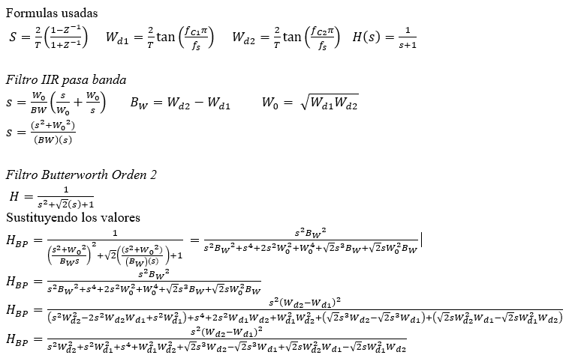n

Se despeja la función de transferencia con transformación bilineal para un pasabandas de orden 2 transformando el filtro análogo del polinomio butterworth y se procede a operar algebraicamente los valores para calcular la ecuación en diferencias del filtro con frecuencias de corte de 1500Hz y 4000Hz respectivamente como se observa en la imagen de cálculos a mano donde se avanza remplazando Wd1 y Wd2, se hace la transformación bilineal para pasar a términos de Z.

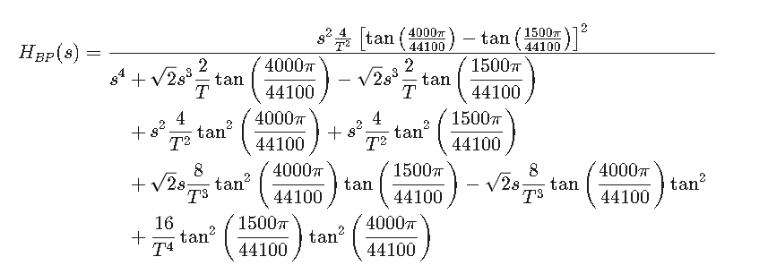

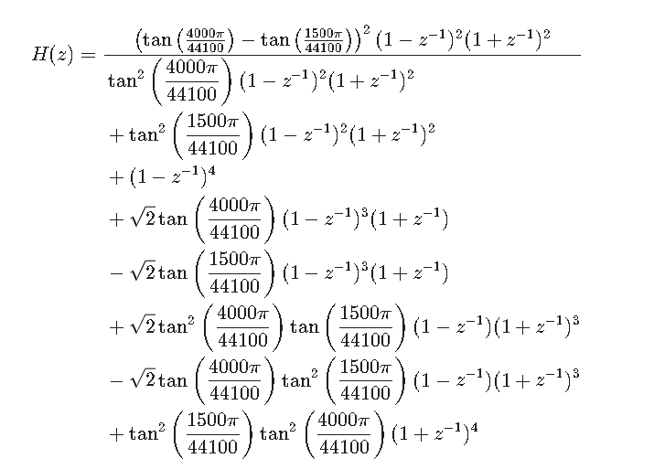

Wd1=$\frac{2}{T}tan(\frac{1500π}{44100})$=$\frac{2}{T}*0.1072654706$ Wd2=$\frac{2}{T}tan(\frac{4000π}{44100})$=$\frac{2}{T}*0.2929231737$
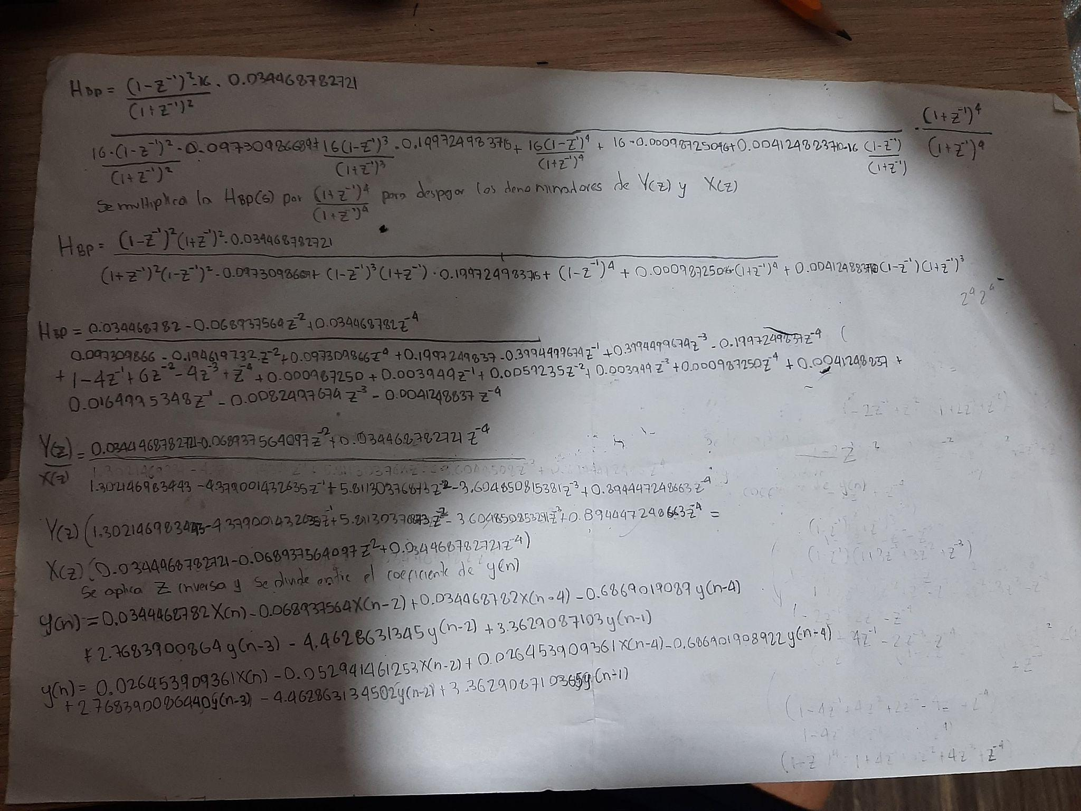

Su implementación en código se realiza en Python usando la librería numpy para manipulación de valores numéricos, sounddevice para la obtención de señales de audio y matplotlib para creacion de graficas, en la figura x se observa la ecuación en diferencias obtenida mediante transformación bilineal y transformada z inversa y cuya función. Es la de filtrar la señal obtenida para atenuar las frecuencias menores a 1500hz y mayores a 4000hz.
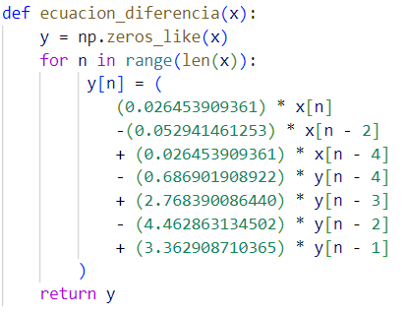
Figura 3. Ecuación en diferencias del filtro pasabandas Butterworth con banda de paso de 1500 hz a 4000 hz.
Este arreglo que contiene la señal filtrada es guardado en almacenamiento para su posterior reproducción con fines comparativos, desde el menú principal de la aplicación que se observa a continuación.

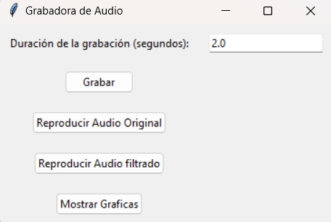
Figura 4. Menú del aplicativo que permite tomar una muestra de audio de n segundos, filtrar sus frecuencias, reproducirla, y observar su espectro de frecuencias.
Este menú indica la acción que se está realizando y además muestra las gráficas de amplitud y espectro de frecuencias de ambas señales (original y filtrada) señalando la banda de rechazo en la gráfica de señal filtrada.
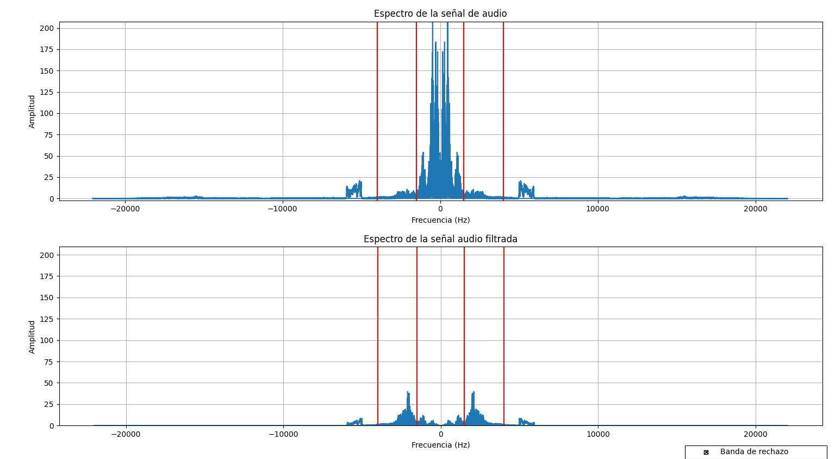
Figura 5. Gráficas espectro de frecuencias de una señal grabada y post procesada por el filtro butterworth.
El algoritmo y funcionamiento del aplicativo se detallan en los diagramas a continuación.

(Deja un espacio de una pagina aca)

- CONCLUSIONES

- De forma visual y audible es posible determinar un mayor énfasis en las frecuencias de la banda de paso que está entre 1.5kHz y 4kHz y a partir de allí decrece desde la banda de transición hasta llegar a la banda de rechazo.
- Un filtro de orden 2 debe ser cuidadosamente diseñado para evitar crear un comportamiento inestable en su ecuación de sistema.
- Se logró diseñar e implementar exitosamente un filtro Butterworth pasa bandas de orden 2 utilizando la transformación bilineal para las frecuencias de corte deseadas con la ayuda de las librerías sounddevice para captura de audio, numpy para manejo de valores numéricos y aplicación de FFT y matplotlib para la graficación

- REFERENCIAS

- Grinstead, C. M., & Snell, J. L. (1997). Introduction to probability (2nd ed.). American Mathematical Society.
Disponible en: https://www.dartmouth.edu/~chance/teaching_aids/books_articles/probability_book/book.html

- Oppenheim, A. V., & Schafer, R. W. (2019). Discrete-Time Signal Processing (3rd ed.). Pearson Education.
Smith, S. W. (2007). The Scientist and Engineer's Guide to Digital Signal Processing (2nd ed.). California Technical Publishing.

Zhou, G., Zhang, Y., & Chen, Y. (2017). Digital Signal Processing: System Analysis and Design. Springer

